***Синтез композитов полупроводник-ферромагнетик на основе систем GaSb(InSb/AlSb)-MnSb как прекурсоры для получения магнитогранулированной структуры методами лазерной абляции и магнетронного распыления***

***Джалолиддинзода М.1, Биктеев А.А.3, Маренкин С.Ф.1,2***

*Аспирант 4-го курса*

*1 Национальный исследовательский технологический университет «МИСиС», Институт новых материалов, Москва, Россия*

*2 Россия, Институт общей и неорганической химии им. Н.С.Курнакова РАН*

*3 Федеральное государственное автономное образовательное учреждение высшего образования «Национальный исследовательский ядерный университет «МИФИ», Москва, Россия,*

*E–mail: muhammad.9095@mail.ru*

В качестве материалов спинтроники используют мультислои, образованные сочетанием нанослоев ферромагнетика и немагнетика [1]. В таких мультислоях имеют место эффекты гигантского магнетосопротивления (ГМС) и туннельного магнетосопротивления (ТМС). Мультислои получают методом молекулярной эпитаксии. Этот метод довольно ограничен и трудоемок. Поэтому большое внимание уделяется гранулированным структурам, которые рассматривается как альтернатива мультислоев. Для гранулированных структур так же характерны эффекты ГМС и ТМС [2]. Гранулированные структуры могут быть получены более распространёнными методами, в частности лазерной абляцией или магнетронного распыления и другими. В качестве прекурсоров в этих методах используют композиты, состоящие из однородно распределенного ферромагнетика в немагнитной матрице [3]. Равномерное распределение фаз в композитах связано в том числе с их дисперсностью.

С целью изучения влияния дисперсности на свойства композитов для начала были синтезированы эвтектический и за эвтектический составы системы GaSb-MnSb с разной скоростью охлаждения. Синтез композитов был проведен из высокочистых элементов Al, Ga, In и Sb с общим содержанием примесей 10-4 масс.%. Перед синтезом Mn был подвергнут дополнительной очистке, пересублимацией в вакууме. В качестве материалов ампулы выбрали кварцевые стекла. Получение образцов проводили вакуумно-ампульным методом при температурах 840 °С. Идентификацию образцов осуществляли с помощью рентгенофазового, дифференциально-термического (РФА, ДТА) и микроструктурного анализа. На рис.1, 2 соответственно, представлены результаты РФА и данные микроструктурного анализа.

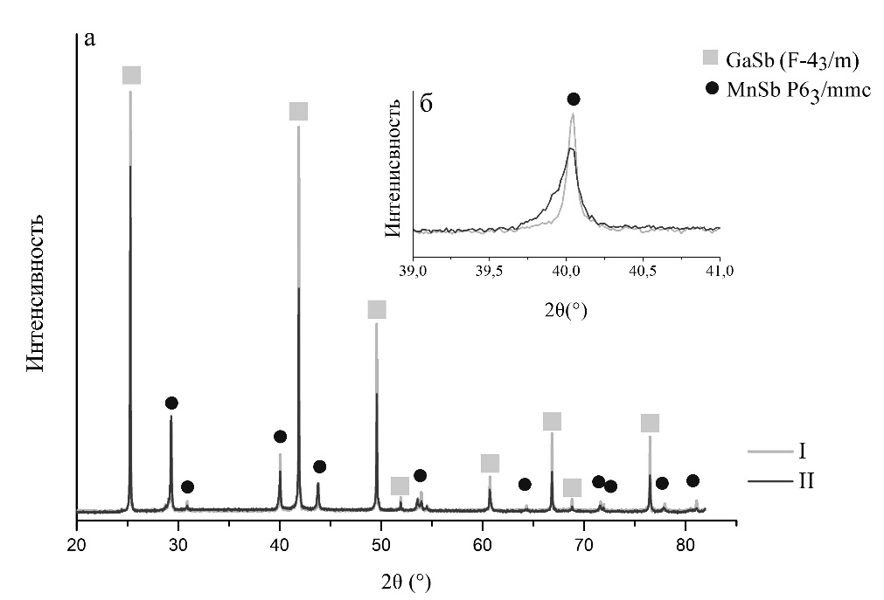

Рис. 1 (а) Рентгенограмма образца состава 59 мол% GaSb – 41 мол% MnSb:

(I) v(охл) = 0.1 о/с, (II) v(охл) = 60 º/с.; (б) увеличенный фрагмент в области 40 град. 2θ

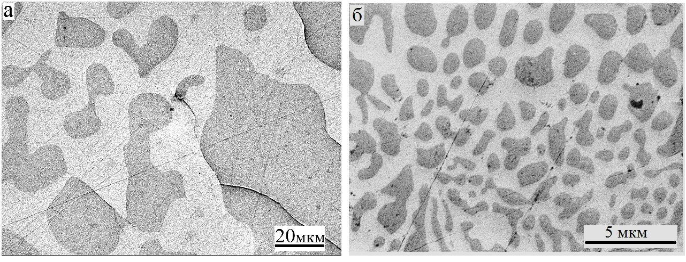

Рис. 2 (а, б) Микроструктуры образцов состава 59 мол% GaSb – 41 мол% MnSb:

а) при v(охл) =0.1 о/с б) при v(охл) = 60 о/с

Полученные данные подтверждают, что образцы состоят из двух фаз, антимонид галлия (GaSb) и антимонид марганца (MnSb). С увеличением скорости кристаллизации наблюдалось уменьшение размеров фаз с более их равномерным распределением. Это представляет интерес при использовнии полученных композитов как прекурсоры для создания магнитогранулированных структур с помощью магнетронного распыления и лазерной абляции.

*Данная работа финансируется грантом РНФ 21‑73-20220.*

**Литература**

1. Iqbal M.Z., Qureshi N.A., Hussain G. Recent advancements in 2D-materials interface based magnetic junctions for spintronics // J. Magn. Magn. Mat. 2018. V. 457. P. 110‑125.
2. С. Ф. Маренкин, В. М. Трухан, С. В. Труханов, И. В. Федорченко, В. М. Новоторцев, Фазовые равновесия, электрические и магнитные свойства эвтектики системы GaSb–MnSb Журнал Неорганической Химии, 2013, Том 58, № 11, С. 1–6.
3. С.Ф. Маренкин, А.Д. Изотов, И.В. Федорченко, В.М. Новоторцев, Синтез магнитогранулированных структур в системах полупроводник-ферромагнетик, 2014.